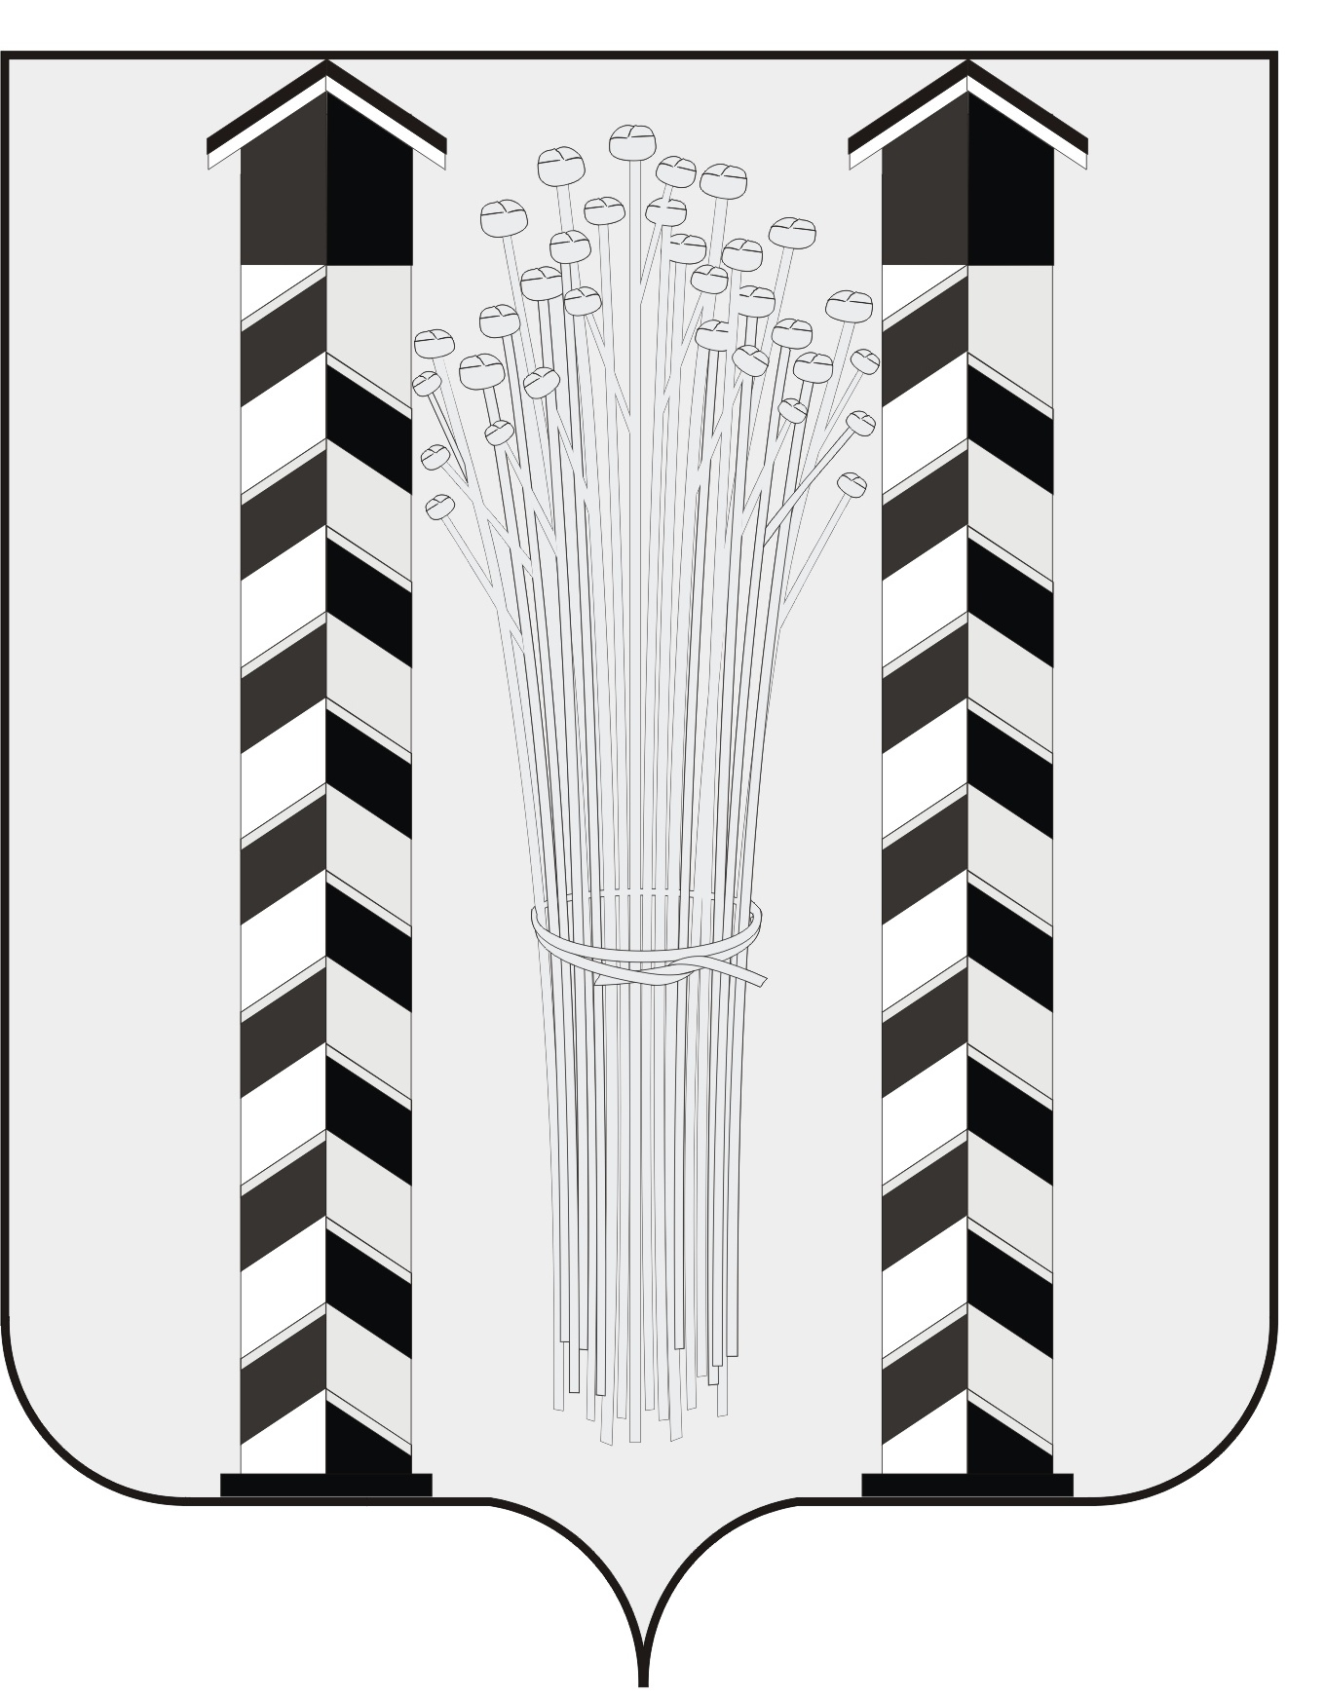
СОВЕТ ДЕПУТАТОВ
МОЧИЩЕНСКОГО СЕЛЬСОВЕТА
НОВОСИБИРСКОГО РАЙОНА НОВОСИБИРСКОЙ ОБЛАСТИ
пятого созыва
(первая сессия)

Р Е Ш Е Н И Е

от «12» октября 2015г. д.п. Мочище

«Об освобождении от должности председателя Совета депутатов
Мочищенского сельсовета Новосибирского района Новосибирской области четвертого созыва»

В соответствии со статьей 40 Федерального закона от 06.10.2003 года № 131- ФЗ «Об общих принципах организации местного самоуправления в Российской Федерации», Уставом Мочищенского сельсовета Новосибирского района Новосибирской области, Регламентом Совета депутатов Мочищенского сельсовета Новосибирского района Новосибирской области, Совет депутатов Мочищенского сельсовета Новосибирского района Новосибирской области

РЕШИЛ:
1. Освободить Корнилову Татьяну Николаевну от должности председателя Совета депутатов Мочищенского сельсовета Новосибирского района Новосибирской области четвертого созыва с «12» октября 2015 года.
2. Настоящее решение вступает в силу с момента его принятия.

Заместитель председателя
Совета депутатов Н.Т.Кораблина

Новосибирская область
Новосибирский район
д.п. Мочище
«12» октября 2015г.
№ 70

